Открытый турнир по хоккею пройдет в Десеновском
26.01.2018
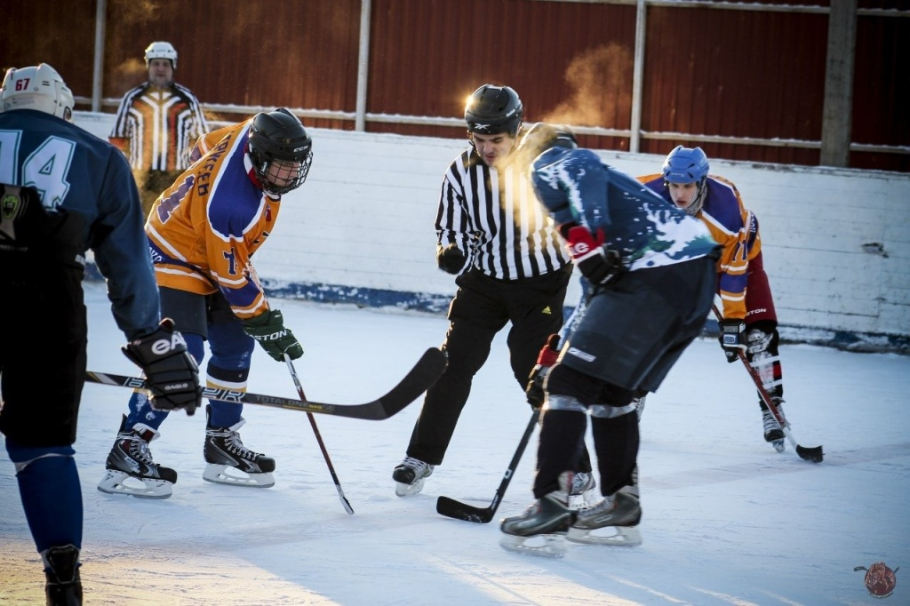
Открытый турнир по хоккею пройдет в Десеновском. Фото: администрация поселения Десеновское

В Десеновском 28 января пройдет Открытый турнир по хоккею с шайбой на Кубок поселения. Об этом сообщил сотрудник отдела по социальным вопросам местной администрации Михаил Монин.

— Это мероприятие мы проводим ежегодно, что позволяет привлечь большее число жителей поселения к регулярным занятиям спортом. Соревнование способствует популяризации здорового образа жизни и самой игры в хоккей. В состязаниях смогут принять участие мужские любительские команды, — рассказал Михаил Монин.

Отметим, что подать заявку на участие в мероприятии спортсменам необходимо до 27 января. Открытый турнир по хоккею с шайбой пройдет по адресу: улица 1-я Ватутинская, дом №8, корпус 1, территория хоккейной коробки.

Адрес страницы: http://tinao.mos.ru/presscenter/news/detail/7110807.html
Префектура Троицкого и Новомосковского административных округов города Москвы

